Lista nr 1

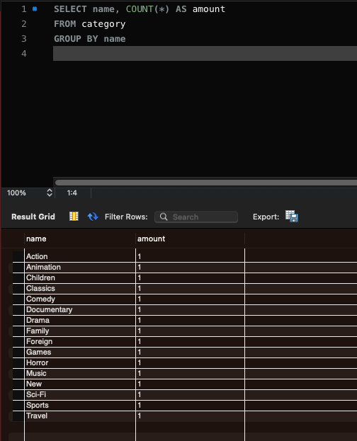

7.

